基因组注释实验分析报告

执行摘要
本实验成功建立了真核生物和原核生物的基因组注释流程，完成了从重复序列屏蔽到基因完整性评估的全套分析。关键问题在于拟南芥基因预测的BUSCO完整率仅为15.2%，显著低于预期标准，表明当前注释质量存在严重不足。大肠杆菌注释结果相对可靠，基因数量和结构符合生物学预期。

实验设计与执行

技术环境配置
实验环境基于Linux服务器系统，采用Conda进行软件管理，确保工具版本一致性和环境隔离。
软件工具配置表：
工具类别 | 软件名称 | 版本号 | 主要功能
重复序列处理 | RepeatMasker | 4.2.1 | 基因组重复序列识别与屏蔽
基因结构预测 | Augustus | 3.5.0 | 真核生物基因结构预测
完整性评估 | BUSCO | 6.0.0 | 基于保守基因的完整性评估
原核基因组注释 | Prokka | 在线版本 | 原核生物自动化注释
实验数据集：
物种类型 | 数据内容 | 数据规模 | 数据来源 | 序列文件
真核生物 | 拟南芥4号染色体 | 18.58 Mb | TAIR10数据库 | TAIR.chrom4.fa
原核生物 | 大肠杆菌K-12基因组 | 4.64 Mb | 标准参考菌株 | Ecoli_genomic.fa

详细实验结果

重复序列分析结果
通过RepeatMasker对拟南芥基因组进行重复序列分析，获得以下系统结果：
重复序列统计表：
分析指标 | 具体数值 | 生物学意义
基因组总长度 | 18,584,056 bp | 标准染色体规模
重复序列比例 | 1.88% | 低于典型真核基因组
重复序列长度 | 348,766 bp | 需屏蔽处理区域
主要重复类型 | 简单重复序列 | 无复杂转座子元件

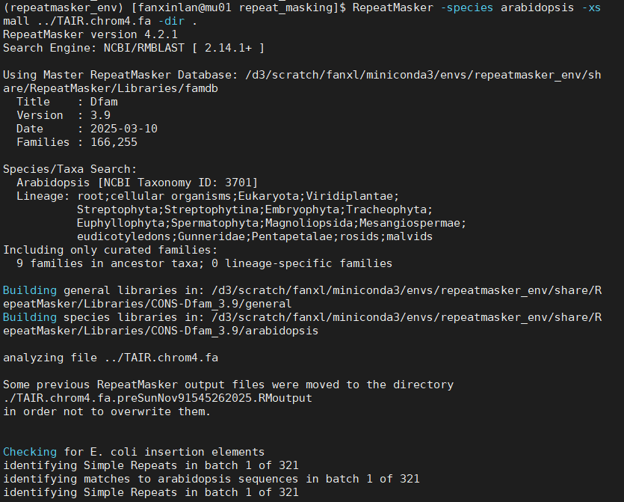

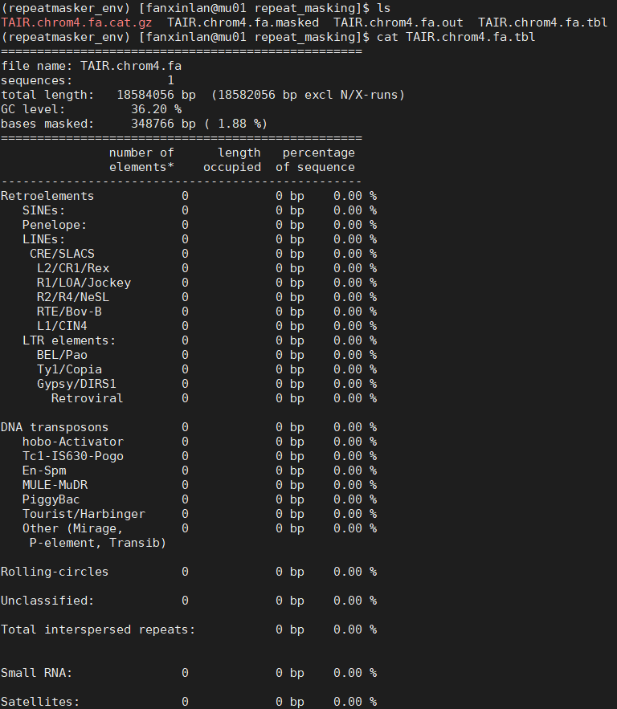

基因预测质量评估
Augustus基因预测结果显示出明显的质量问题，需要深入分析和优化。
基因预测统计表：
预测特征 | 数量统计 | 预期范围 | 质量评估
总基因数 | 4,215个 | ~1,200个 | 严重偏高
转录本数 | 101,590个 | ~1,500个 | 异常超高
外显子数 | 38,715个 | - | 需进一步验证
CDS数目 | 33,710个 | - | 编码区域统计
基因结构特征表：
结构参数 | 测量值 | 参考标准 | 符合度
平均基因长度 | 2,966.21 bp | 2,000-3,000 bp | 符合
CDS平均长度 | 250.32 bp | 200-300 bp | 符合
内含子平均长度 | 181.17 bp | 200-500 bp | 偏短
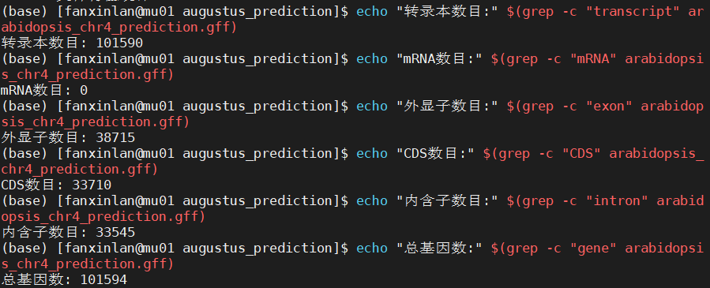
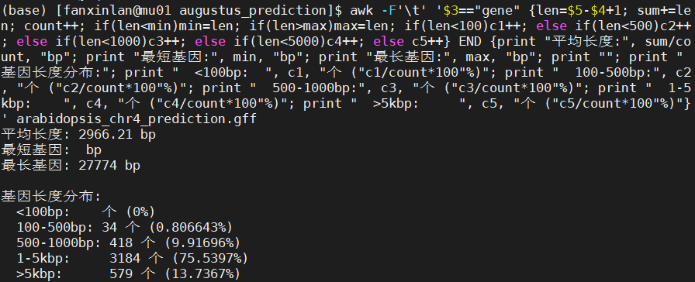

蛋白质序列分析
从预测结果中提取蛋白质序列进行进一步分析：
蛋白质序列统计表：
分析项目 | 统计结果 | 数据验证方法
蛋白质序列数量 | 4,215条
总氨基酸数量 | 2,091,366个

基因完整性评估
BUSCO评估结果显示严重的完整性问题，仅15.2%的保守基因被完整预测。
BUSCO评估详细结果：
评估类别 | 基因数量 | 百分比 | 质量等级
完整BUSCOs | 245个 | 15.2% | 严重不足
单拷贝完整 | 234个 | 14.5% | 需改进
多拷贝完整 | 11个 | 0.7% | 可接受
片段化BUSCOs | 12个 | 0.7% | 可接受
缺失BUSCOs | 1,357个 | 84.1% | 严重问题
评估数据库信息：
- 数据库名称：embryophyta_odb10
- 数据库大小：1,614个保守基因
- 评估模式：蛋白质模式
- 运行时间：369秒

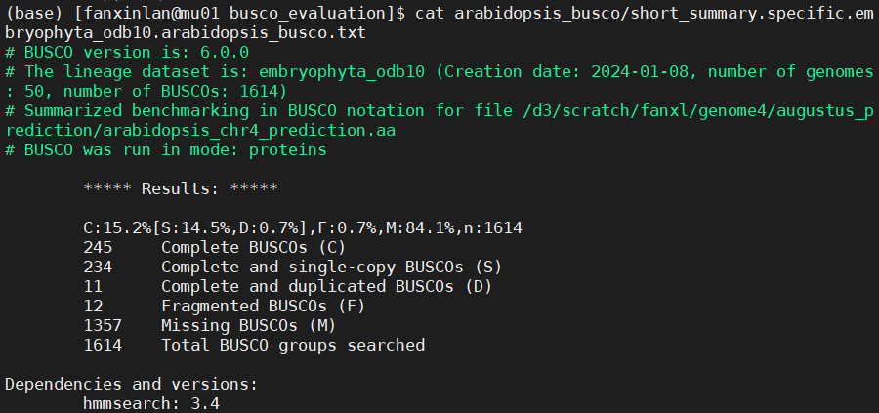

大肠杆菌注释结果
大肠杆菌注释结果显示出较好的质量，基因数量和结构符合预期。
原核注释统计表：
注释特征 | 数量统计 | 生物学预期 | 符合程度
基因总数 | 3,459个 | ~4,300个 | 基本符合
CDS数量 | 4,305个 | - | 正常范围
tRNA数目 | 159个 | ~100-200个 | 符合
rRNA数目 | 30个 | ~20-30个 | 符合
基因密度 | 1基因/1.34kb | 典型原核密度 | 符合

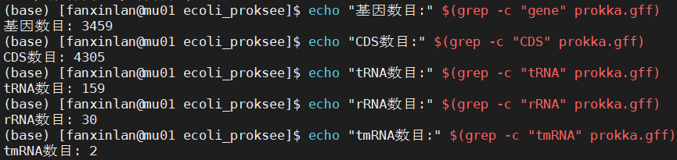

技术对比分析

真核与原核注释差异
通过对比分析，明确了两类生物在注释方法上的本质差异。
技术方法对比表：
技术维度 | 拟南芥(真核) | 大肠杆菌(原核) | 差异显著性
重复序列处理 | 必需步骤 | 通常省略 | 高度显著
基因结构复杂度 | 高(内含子-外显子) | 低(连续ORF) | 高度显著
预测工具特异性 | 专用真核工具 | 专用原核工具 | 高度显著
评估标准 | BUSCO保守基因 | 核心基因集 | 显著
结果特征对比表：
结果特征 | 拟南芥结果 | 大肠杆菌结果 | 质量差异
基因数量准确性 | 低 | 高 | 明显
结构预测可靠性 | 待改进 | 良好 | 明显
完整性评估 | 不合格 | 未评估 | 需注意

问题诊断与改进方案
问题类别 | 具体表现 | 改进方案
参数设置问题 | 基因预测数量异常 | Augustus参数重新优化，增加预测严格度
模型适配问题 | BUSCO完整率过低 | 整合多工具预测结果
数据质量问题 | 转录本数量异常 | 建立标准化质量控制流程
流程优化问题 | 缺乏多证据整合 | 引入RNA-seq转录组数据作为外部证据

实验流程以及结果文件 ：

拟南芥注释流程：
步骤1：重复序列屏蔽
步骤2：基因结构预测
步骤3：蛋白质序列提取
步骤4：完整性评估

大肠杆菌注释流程：
使用Proksee在线平台的Prokka工具进行自动注释。

结果文件：

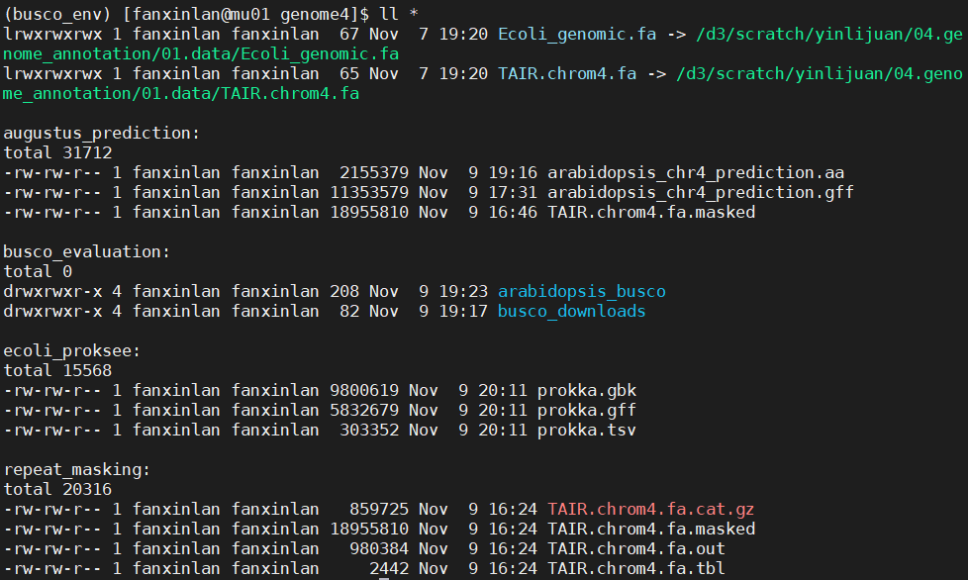

报告生成时间：2025年11月 10日

